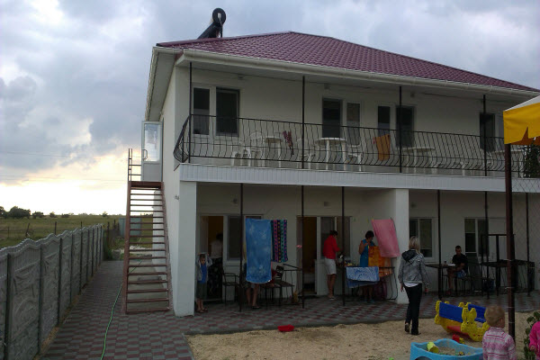
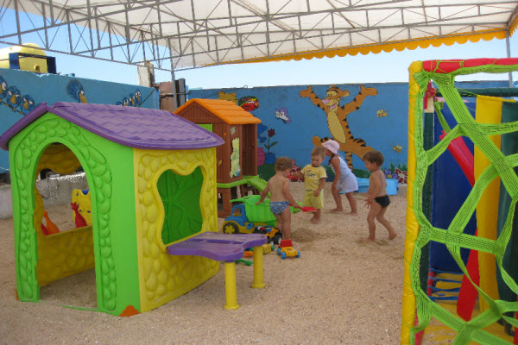
«ЦВЕТОК СОЛНЦА»
Выезды из Черкасс в воскресенье 08:00
26.06* - суббота 22:00
июнь | июль | август
26 | 4 11 18 25 | 1 8 15 22
Выезд из Генгорки в воскресенье 21:00
Арабатская стрелка, п. Генгорка

Пансионат «Цветок солнца» расположен в центре поселка Генгорка, в непосредственной близости от развлекательной инфраструктуры курорта.
Инфраструктура и услуги: три детские площадки, детский клуб с аниматором, дополнительно выделенная зона 0+ для самых маленьких, двухэтажный лабиринт, тарзанка-джамп, надувная горка, аттракцион – рыбалка, батут. Оборудованная кухня для самостоятельного приготовления пищи, кафе-столовая, барбекю зона, бесплатная парковка, WI-FI интернет.
Размещение и номера: «блок» - трехместные номера расположены на втором этаже трехэтажного корпуса; укомплектованы необходимым комплектом мебели, телевизором, холодильником и вентилятором. Санузел (туалет, умывальник, душ) на два номера.
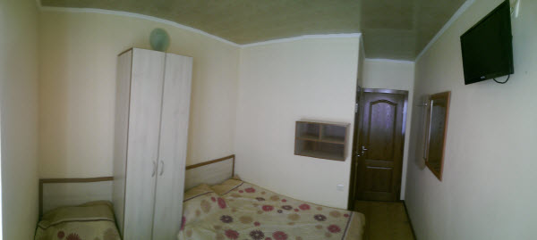
«стандарт» - двух-трех местные номера расположены на втором этаже стационарного двухэтажного корпуса; небольшие по площади номера укомплектованы необходимым комплектом мебели, телевизором, холодильником, вентилятором и санузлом (туалет, умывальник, душ). Балкон с комплектом пластиковой мебели.
«стандарт плюс» - двух-трех местные номера расположены на втором этаже стационарного двухэтажного корпуса; небольшие по площади номера укомплектованы необходимым комплектом мебели, телевизором, холодильником, кондиционером, санузлом (туалет, умывальник, душ). Балкон с комплектом пластиковой мебели.
Питание: возможность самостоятельного приготовления или питание в кафе-столовой за дополнительную плату.
Пляж: в 300 метрах от пансионата, песчаный, с множеством развлечений.
Проезд: комфортабельным автобусом еврокласса (кондиционер, телевизор, DVD)
Бонусы: бесплатное посещение детских аттракционов и детского клуба на пляже
Особенности размещения: в двухместных номерах размещение на раздельных кроватях не предусмотрено. Трехместные номера оборудованы двуспальной (полуторной) и односпальной кроватями.
Дата тура | «блок»  3-х местный номер |  | «стандарт»  2-3-х местный номер |  | «стандарт плюс»  2-3-х местный номер
 | взрослый | дети до 16 лет с двумя взрослыми | взрослый | дети до 16 лет с двумя взрослыми | взрослый | дети до 16 лет с двумя взрослыми
26.06 | 2450 грн. | 1450 грн. | 2800 грн. | 1700 грн. | 3100 грн. | 1700 грн.
03.07 – 22.08 | 2650 грн. | 1650 грн. | 3000 грн. | 1900 грн. | 3300 грн. | 1900 грн.
22.08 | 2450 грн. | 1450 грн. | 2800 грн. | 1700 грн. | 3100 грн. | 1700 грн.
Доплата за 2-х местное размещение номера «блок» возможно только на заезды 26.06, 03.07 - 350 грн./номер
Дети до 6 лет с двумя взрослыми без предоставления отдельного места – 200 грн./7 ночей
В стоимость входит: проезд, прохладительные напитки в автобусе, проживание 7 ночей, медицинская страховка

